Rejtett epigenetikai óra felfedezése segíthet az élettartam meghosszabbításában
Az Eötvös Loránd Tudományegyetem kutatói, Sturm Ádám és Vellai Tibor új kutatásukban több fajnál is megfigyeltek egy úgynevezett élettartam-határvonalat, vagyis egy epigenetikai jelzés olyan csúcspontját, ami után a szervezet gyors hanyatlásnak indul. Eredményeik elősegíthetik az öregedéskutatást, valamint az egészséges öregedés támogatását és az egészségesen töltött évek számának növelését.
Az ELTE kutatói a korábbi, az öregedés epigenetikájával és a transzpozonokkal kapcsolatos úttörő munkájukra építve, újabb jelentős áttörést értek el az öregedés molekuláris mechanizmusainak megértésében. Az International Journal of Molecular Sciences folyóiratban megjelent tanulmányukban egy ezidáig ismeretlen epigenetikai mechanizmust tárnak fel az ún. mitokondriális DNS-ben (mtDNS), ami forradalmasíthatja az öregedéskutatást és a diagnosztikát.
A kutatócsoport felfedezte, hogy a szervezetek öregedése folyamán az mtDNS-ben egy korábban rejtett DNS-módosítás, az ún. N6-metiladenint (6mA) felhalmozódik. A jelenséget különböző fajoknál is megfigyelték, beleértve a Caenorhabditis elegans fonálférget, a Drosophila melanogaster gyümölcslegyet, valamint a kutyákat, ami egy evolúciósan konzervált mechanizmusra, vagyis az evolúció folyamán hosszan megmaradt, fontos jelenségre utal az öregedési folyamatban.
"Felfedeztünk valamit, amit 'mitokondriális epigenetikai órának' nevezhetnénk – magyarázza Sturm Ádám. – Ez az óra különböző sebességgel ketyeg az organizmus élettartamától függően, képet adva arról, hogyan szabályozódik az öregedés sejtes szinten. Lenyűgöző látni, hogyan kapcsolódik ez a transzpozonokkal és a genom stabilitásával kapcsolatos korábbi munkánkhoz."
A kutatás új mérési módszer kifejlesztésével is járt. Mivel a rejtett 6mA DNS-módosításokat a korábban használt módszerekkel nem tudták megbízhatóan kimutatni, a csoport kidolgozott egy olyan, PCR alapú módszert, amely lehetővé teszi a 6mA-szintek pontos, szekvencia-specifikus mérését az mtDNS-ben, leküzdve a korábbi módszerek korlátait.
Az új módszerrel végzett kutatás kulcsfontosságú megállapítása, hogy a hosszú élettartamú C. elegans mutánsok, amelyek kétszer olyan hosszú ideig élnek, mint a vad típusú férgek, fele olyan gyorsan halmozzák fel a 6mA-t, mint normál társaik. Ez a megfigyelés erősen összekapcsolja a 6mA felhalmozódásának ütemét az öregedési folyamattal és az élettartam szabályozásával, emlékeztetve a csapat korábbi eredményeire a transzpozon-aktivitás és az élettartam kapcsolatáról. A kutatás azt is feltárta, hogy pontosan mely enzimatikus útvonalak felelősek a 6mA módosítások hozzáadásáért és eltávolításáért az mtDNS-ben.
A kutatók "élettartam-határvonalnak” nevezték el azt a pontot, ahol egy epigenetikai jelzés a mitokondriális DNS-ben eléri csúcspontját, mielőtt hanyatlani kezdene, jelezve az öregedés azon pontját amikor a gyors egészségromlás elindul.
Vellai Tibor kiemelte: "Eredményeink új utakat nyitnak meg az öregedési folyamat megértéséhez és potenciális befolyásolásához. Az mtDNS-ben található epigenetikai óra jobban hozzáférhető és költséghatékonyabb módja lehet a biológiai kor mérésének a meglévő módszerekhez képest. Ha ezt kombináljuk a transzpozonokról szerzett korábbi ismereteinkkel, átfogóbb képet kapunk az öregedési folyamatról."
A felfedezés újabb kutatásokat indíthat el, amelyek azt vizsgálhatják, hogyan befolyásolják a környezeti tényezők, az életmódbeli döntések és a potenciális beavatkozások az mtDNS-ben történő 6mA felhalmozódás ütemét és a transzpozon-aktivitást. Ezen epigenetikai változások megértése pedig új stratégiákhoz vezethet az egészségesebb öregedés elősegítésében és az egészséges élettartam meghosszabbításában.
Sajtókapcsolat:
- kommunikacio@elte.hu
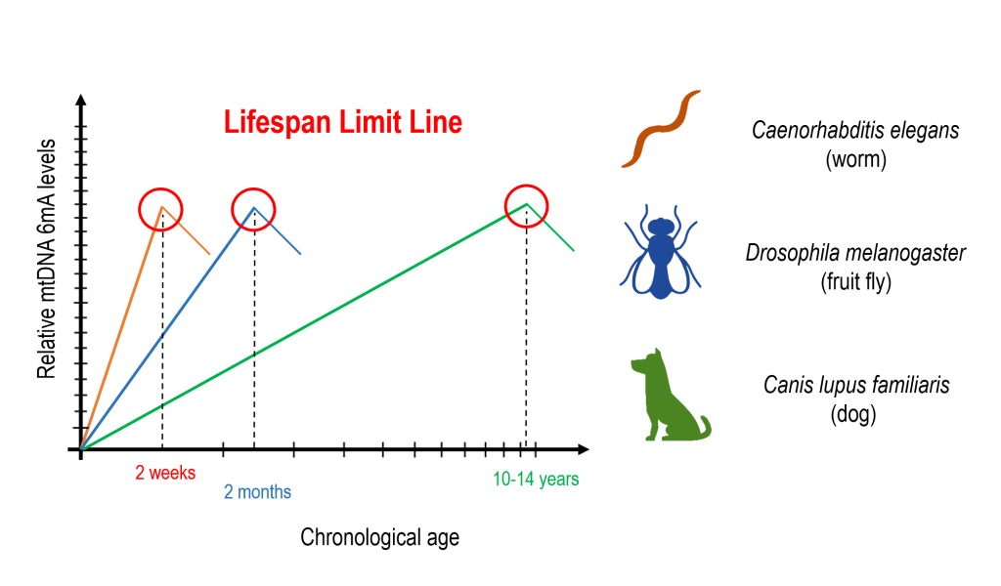 | © Eötvös Loránd Tudományegyetem
Eredeti tartalom: Eötvös Loránd Tudományegyetem
Továbbította: Helló Sajtó! Üzleti Sajtószolgálat
Ez a sajtóközlemény a következő linken érhető el:

